|  |  |  |  |
| --- | --- | --- | --- |
| **СТОК 2** | Женская одежда | | **Куртки, пальто, жилеты, полупальто.** |
| Мин.кол. / шт | **39** | Бренд | Sexy Woman, 525 (Einstein) - Италия |
| В наличии/шт | 630 | Сезон | осень/зима |
| Цена €/шт | **10** | Состояние | фабричный сток в упаковке |

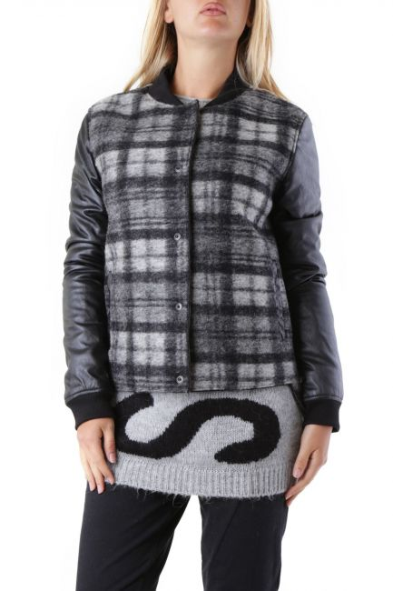

**DD0032 – S, M**

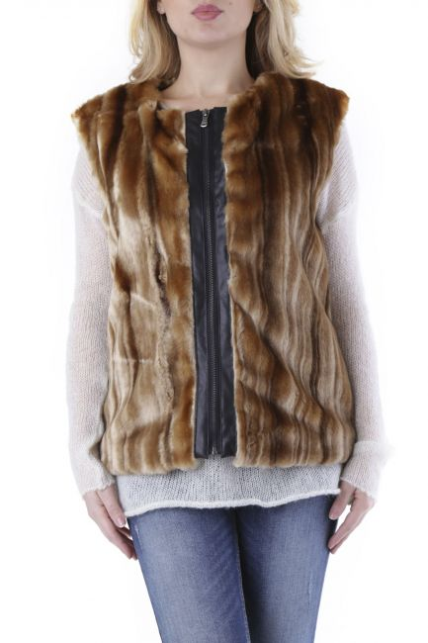 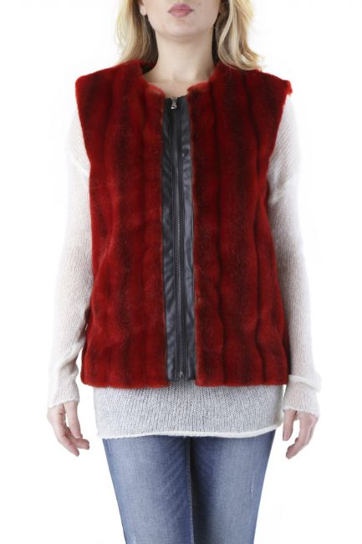

**DD0062-A – S, M DD0062-B – S**

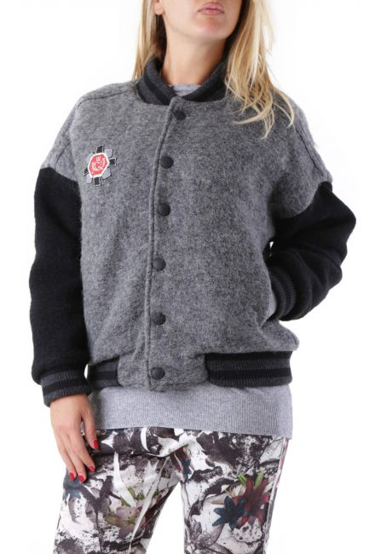 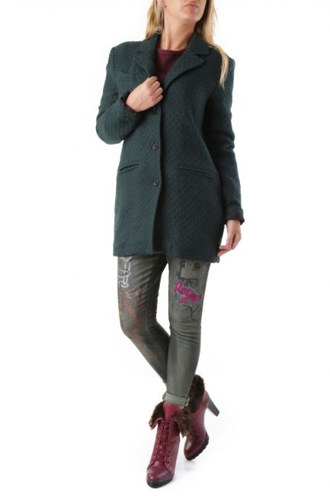

**DD0034 – T.U.** **DD0037 – S, M**

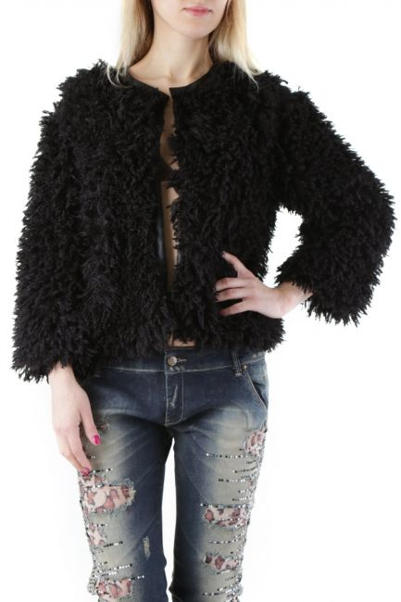 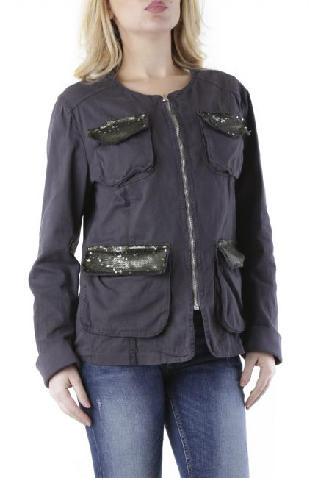

**DD0063 – M D487 – S, M**

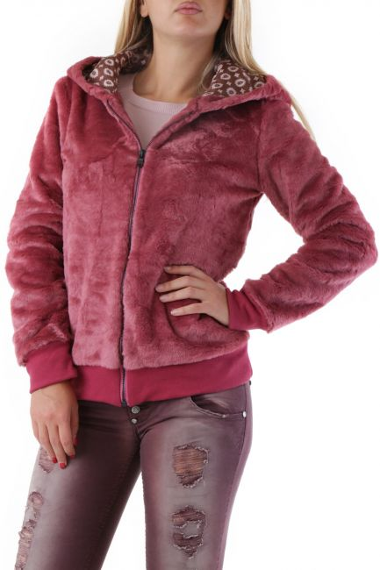 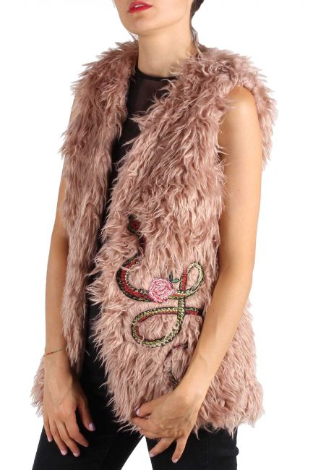

**D454 – S DD0084A – T.U.**

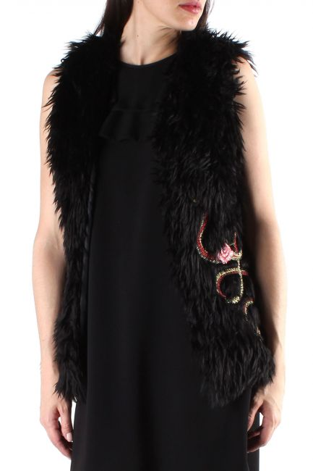 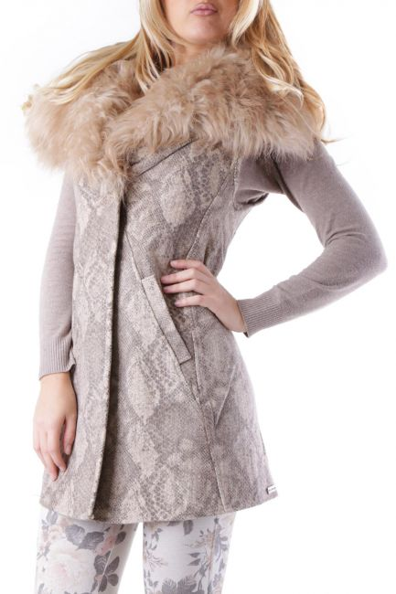

**DD0084B – T.U. DD0051 – S**

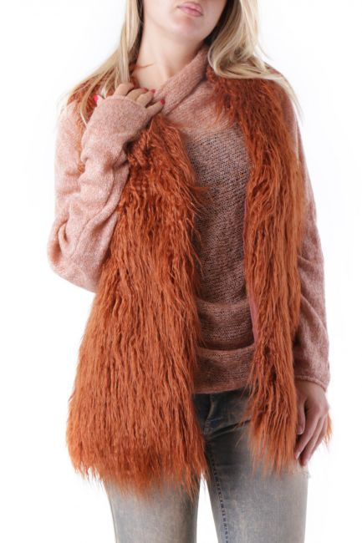 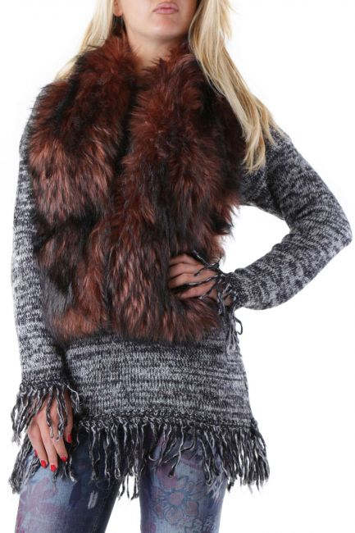

**D460 – T.U.**  **D451-A – T.U.**

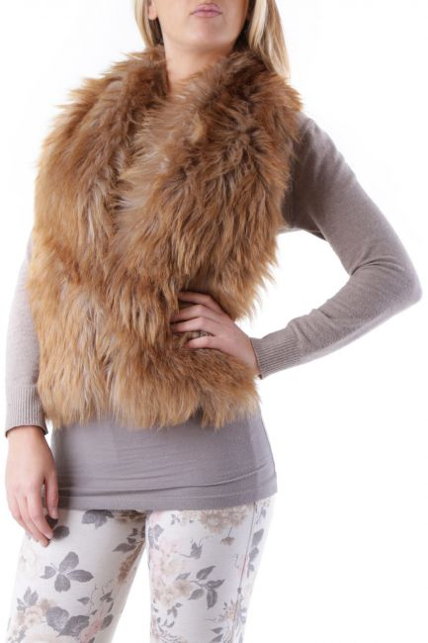 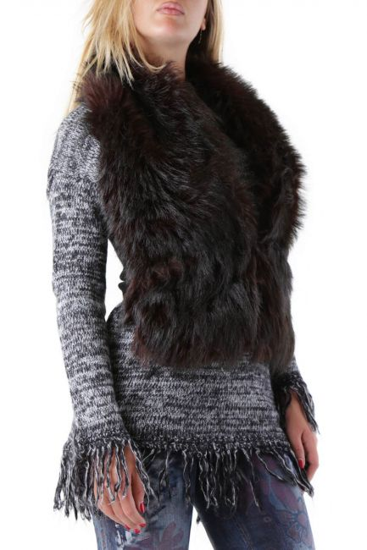

**D451-B – T.U. D451-C – T.U.**

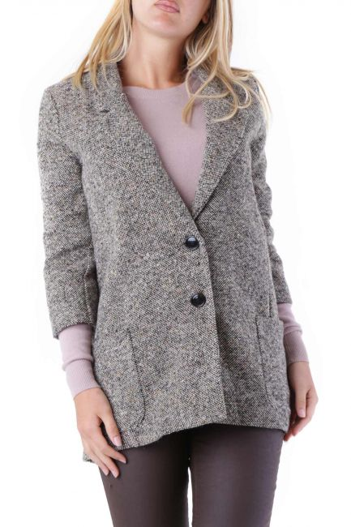 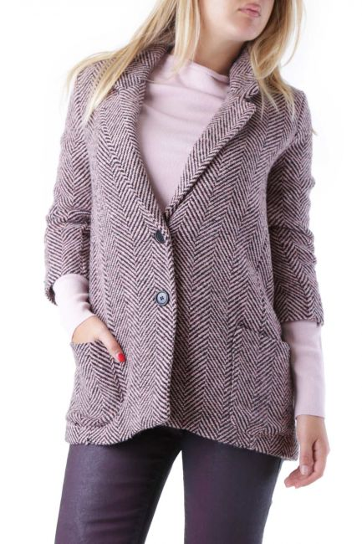

**D457 – S, M**  **D458 – M**

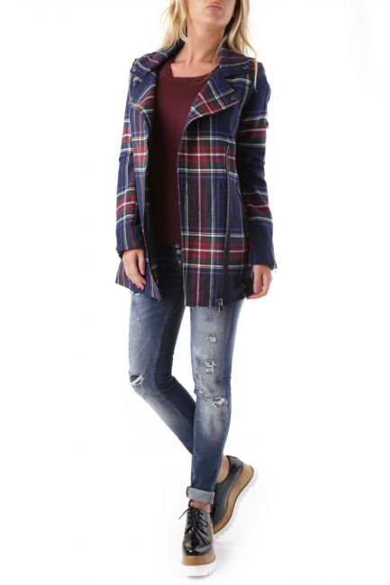 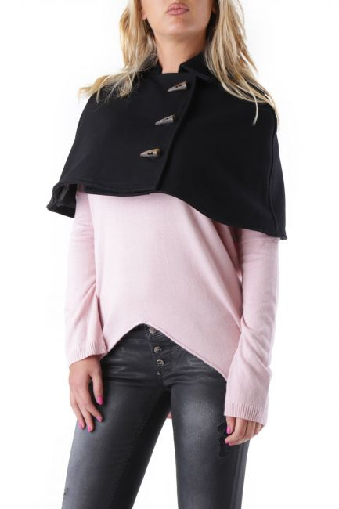

**D459 – S, M D453 – S, M**

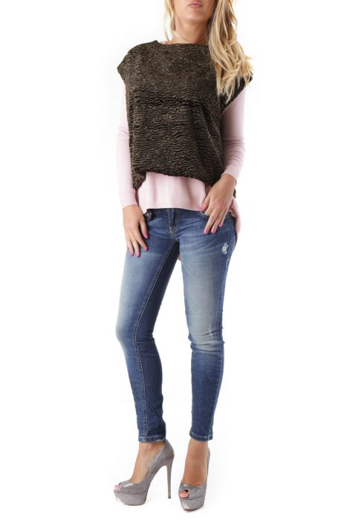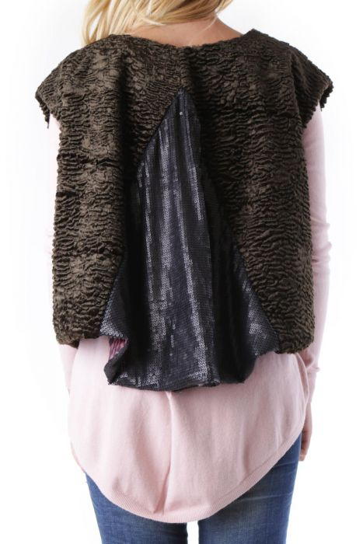

**D461A – T.U.**

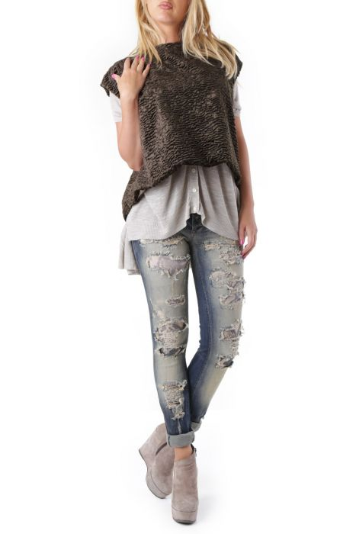 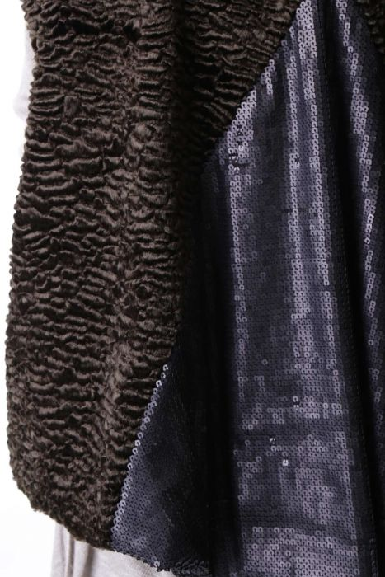

**D461B1 – T.U.**

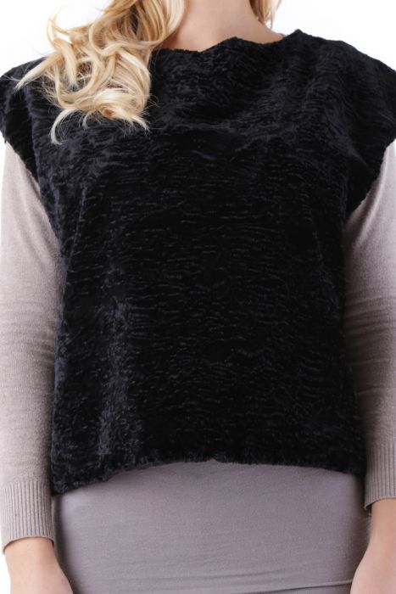 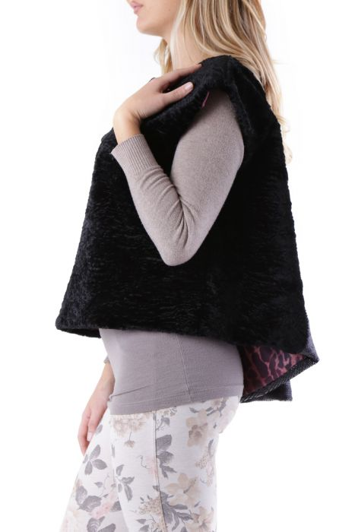

**D461B2 – T.U.**

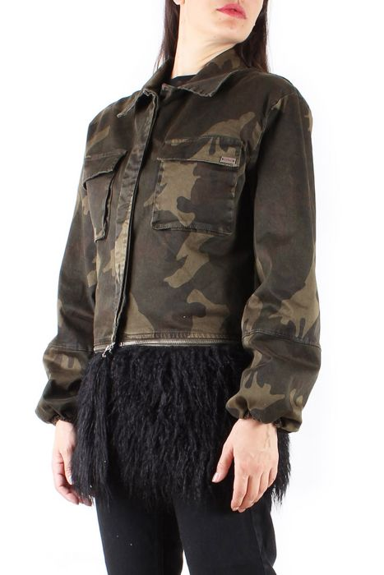 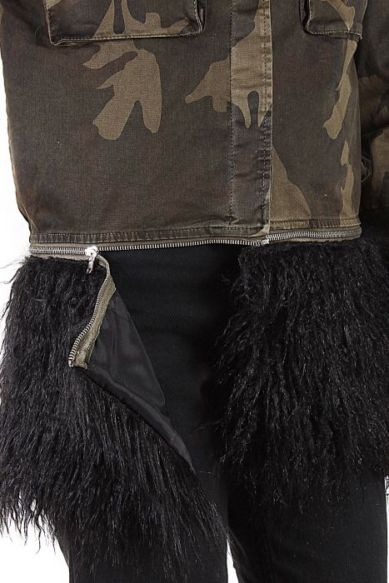

**DD0082A – T.U.**

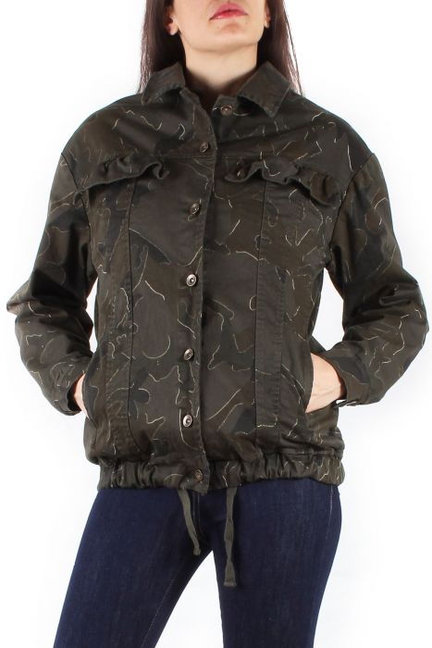 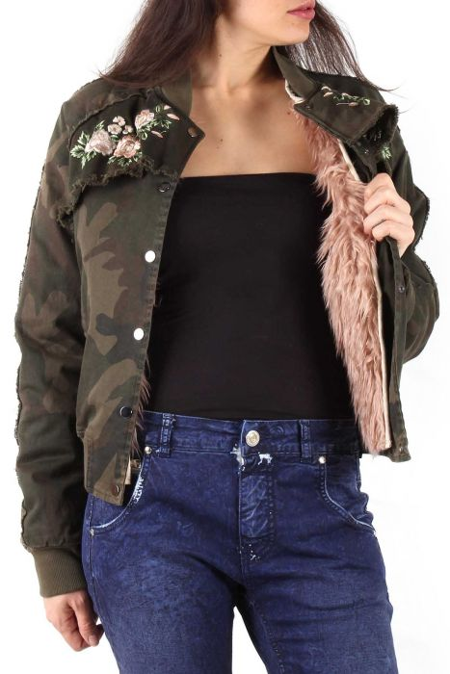

**DD0081A – T.U. DD0080A – S,M,L**

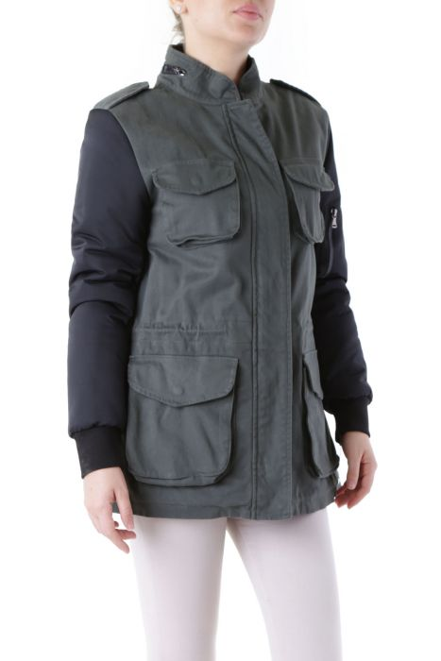 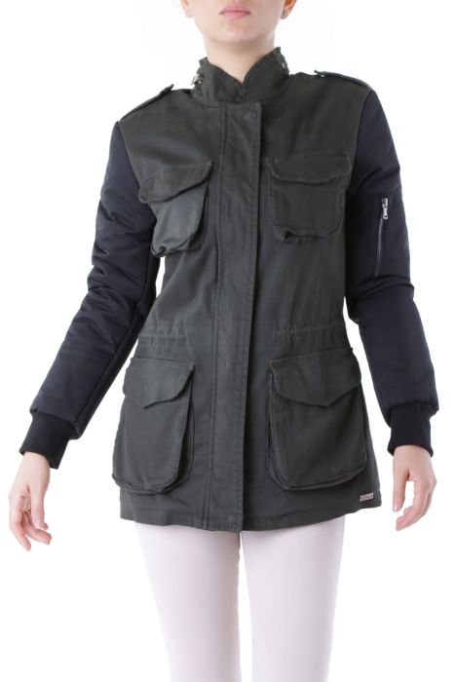

**DD0068B – S,M,L DD0068C – S,M**